**Tarea 21. Semana 09 al 13 de Noviembre.**

**Completa la actividad en el libro Aptus en la página 48 Y 49 responde las preguntas según lo trabajado en clases, atentos completare algunas actividades en el video**

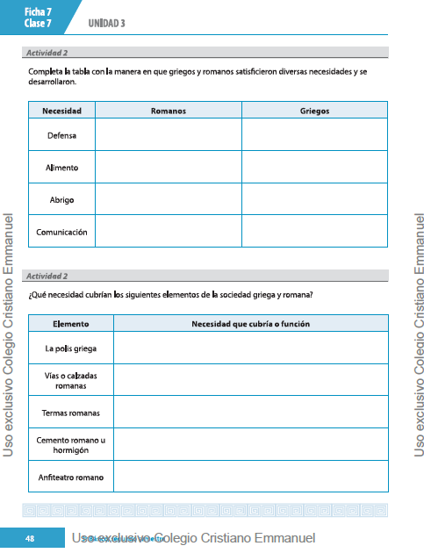 **Si no tienes el libro aun puedes realizar la actividad en tu cuaderno.**

